中国铁矿石价格指数（CIOPI）

中国钢铁工业协会 2014年9月4日印发

一、进口铁矿石价格（OPI）
9月4日，直接进口铁矿石62%品位干基粉矿到岸价格为84.56美元/吨，环比每吨下降1.18美元，降幅为1.38%；当月平均价格为86.10美元/吨。
9月4日，现货贸易进口铁矿石62%品位干基粉矿人民币含税价格为634.56元/吨，环比每吨下降9.87元，降幅为1.53%，当月平均价格为646.54元/吨。
9月4日，直接进口铁矿石58%品位干基粉矿到岸价格为72.61美元/吨，环比每吨下降1.11美元，降幅为1.51%；当月平均价格为73.92美元/吨。
9月4日，现货贸易进口铁矿石58%品位干基粉矿人民币含税价格为544.27元/吨，环比每吨下降13.08元，降幅为2.35%，当月平均价格为555.66元/吨。
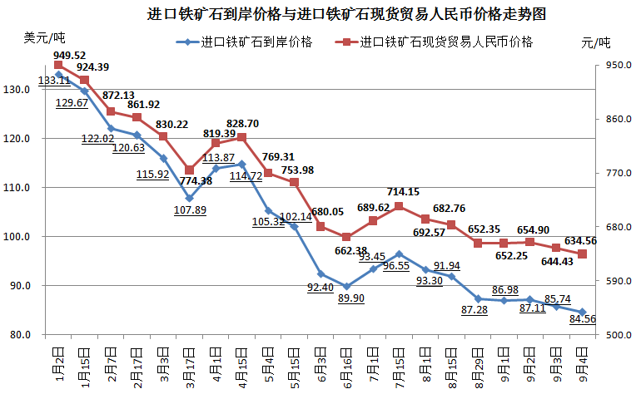
二、国产铁矿石价格
9月4日，国产铁矿石62%品位干基铁精矿含税价格为716.80元/吨，环比每吨下降2.19元，降幅为0.30%，比进口铁矿石高82.24元/吨，升高幅度为12.96%；当月平均价格为718.44元/吨，比进口铁矿石高71.90元/吨，升高幅度为11.12%。
9月4日，国产铁矿石65%品位干基铁精矿含税价格为804.97元/吨，环比每吨下降2.51元，降幅为0.31%，当月平均价格为806.85元/吨。
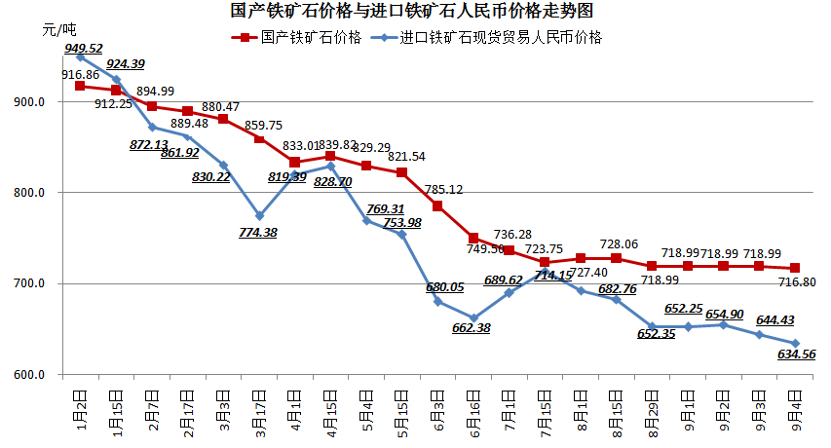
三、中国铁矿石价格指数（CIOPI）
9月4日，中国铁矿石价格指数（CIOPI）302.32点，环比下降3.27点，降幅为1.07%。其中：国产铁矿石价格指数为278.57点，环比下降0.85点，降幅为0.30%；进口铁矿石价格指数为313.07点，环比下降4.37点，降幅为1.38%。
